минобрнауки россии
федеральное государственное бюджетное
образовательное учреждение высшего образования
«ЧЕРЕПОВЕЦКИЙ ГОСУДАРСТВЕННЫЙ УНИВЕРСИТЕТ»

Институт(факультет) |  | Институт Информационных Технологий
Кафедра | Математического и программного обеспечения ЭВМ
Дисциплина | Проектирование баз данных

Лабораторная работа 1
Управление БД Oracle

Выполнил студент группы
Информационные системы и технологии
группа
1ИСб-00-1оп-21
шифр, наименование
Аксенов Иван Константинович
фамилия, имя, отчество

Руководитель
Селяничев Олег Леонидович
фамилия, имя, отчество
Доцент, кандидат наук
должность

Череповец, 2024 г.
Ход работы:

Для начала использования СУБД Oracle необходимо подключиться к БД. Для этого нужно в CLI СУБД Oracle прописать команду «connect», ввести имя пользователя и пароль (рис. 1).

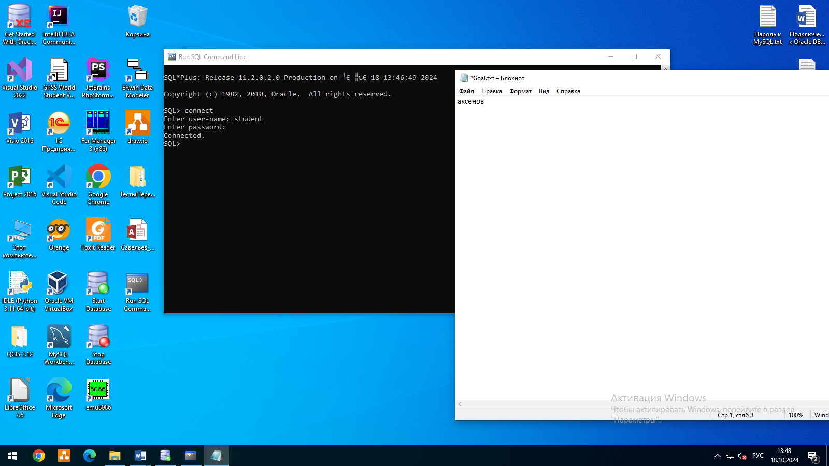
Рис. 1. Подключение к СУБД

Далее необходимо в web-браузере в адресной строке прописать локальный адрес и порт, ввести данные (рис. 2).

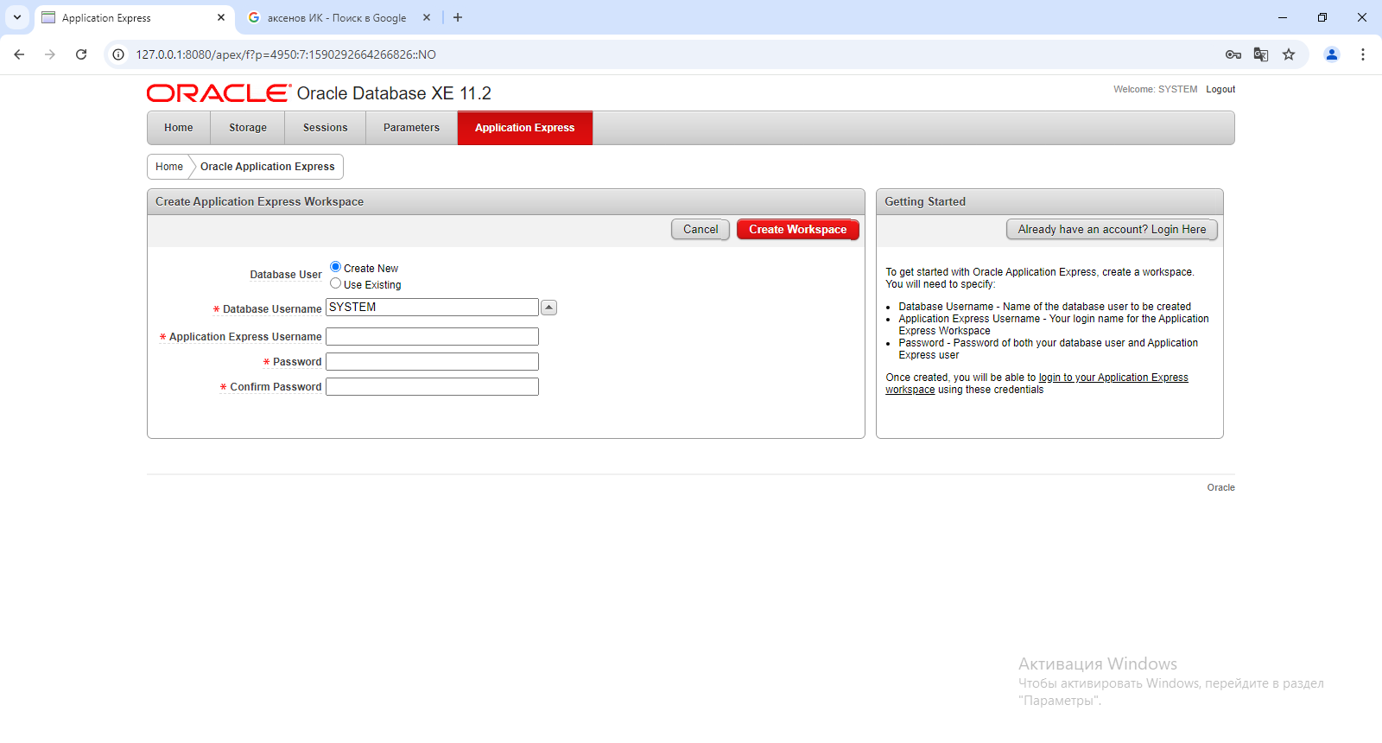
Рис. 2. Страница входа
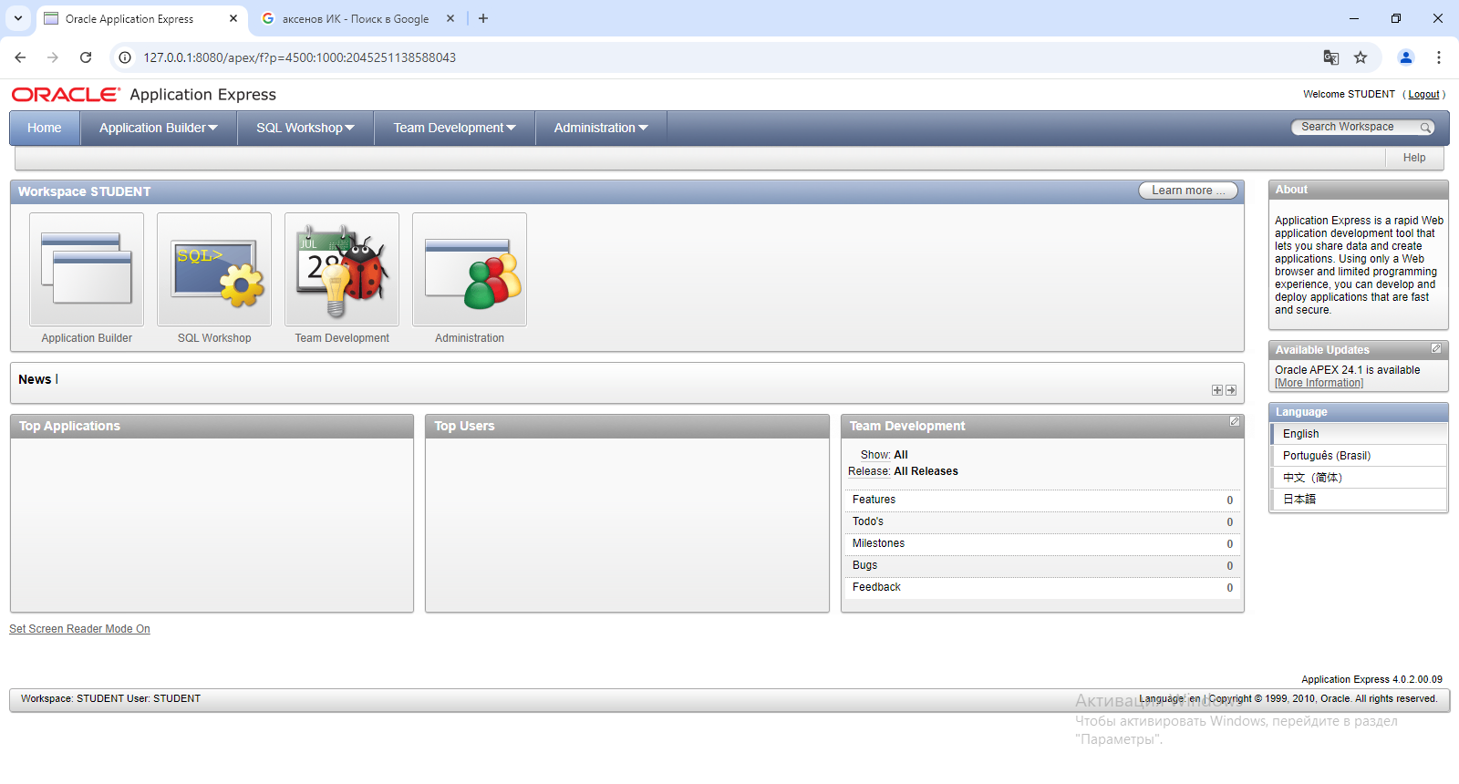
Рис. 3. Главная страница web-клиента

1. Создайте таблицу базы данных с полями, содержание которых - фамилия, год рождения, оценки по математике, информатике, иностранному языку.

Для создания таблицы нужно перейти на странице SQL Workshop, нажать кнопку «Create» (рис. 4).

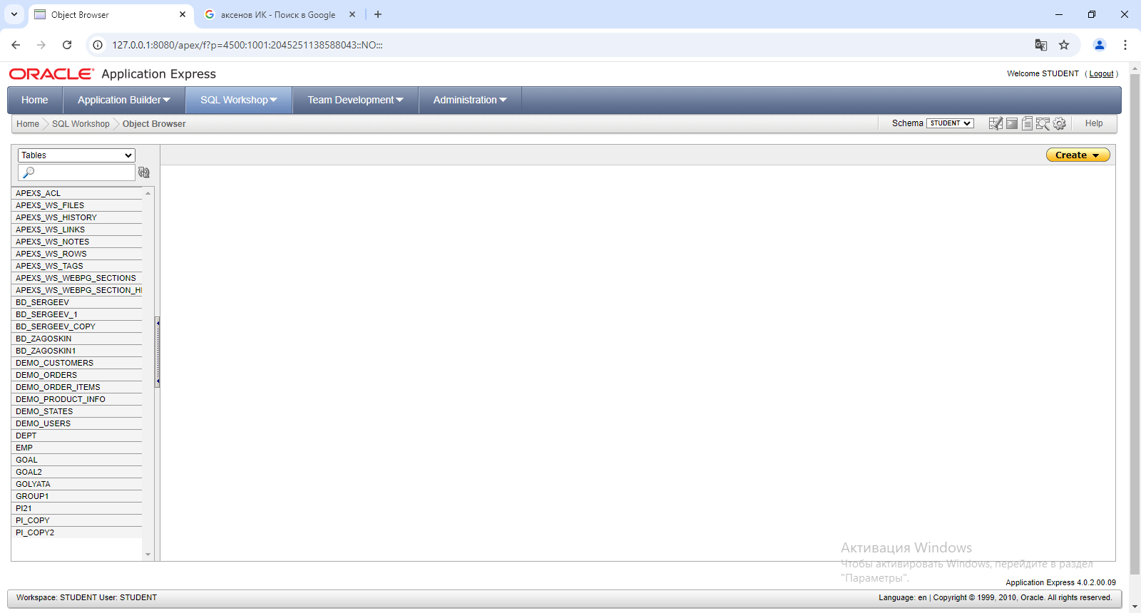
Рис. 4. Страница «SQL Workshop»

В появившемся окне вписываем имя таблицы, имена полей, тип данных полей, точность, размер полей (рис. 5). Далее необходимо указать первичный ключ (рис. 6), внешние ключи (рис. 7), ограничения вводимых данных (рис. 8).

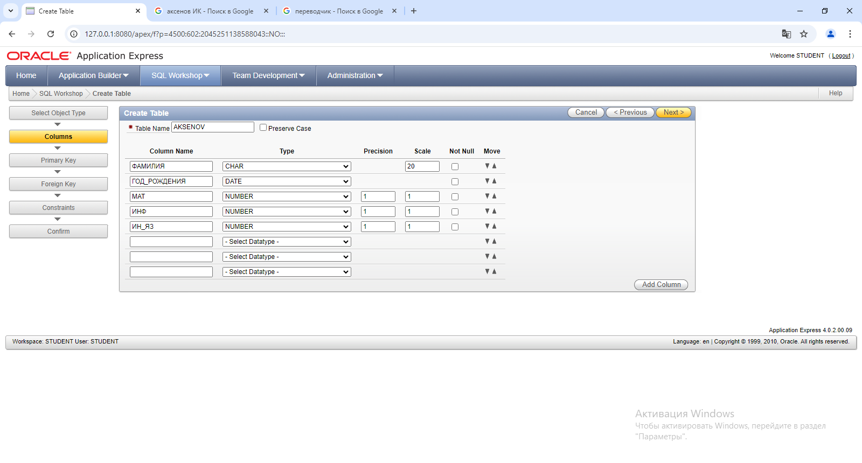
Рис. 5. Создание таблицы (колонки)

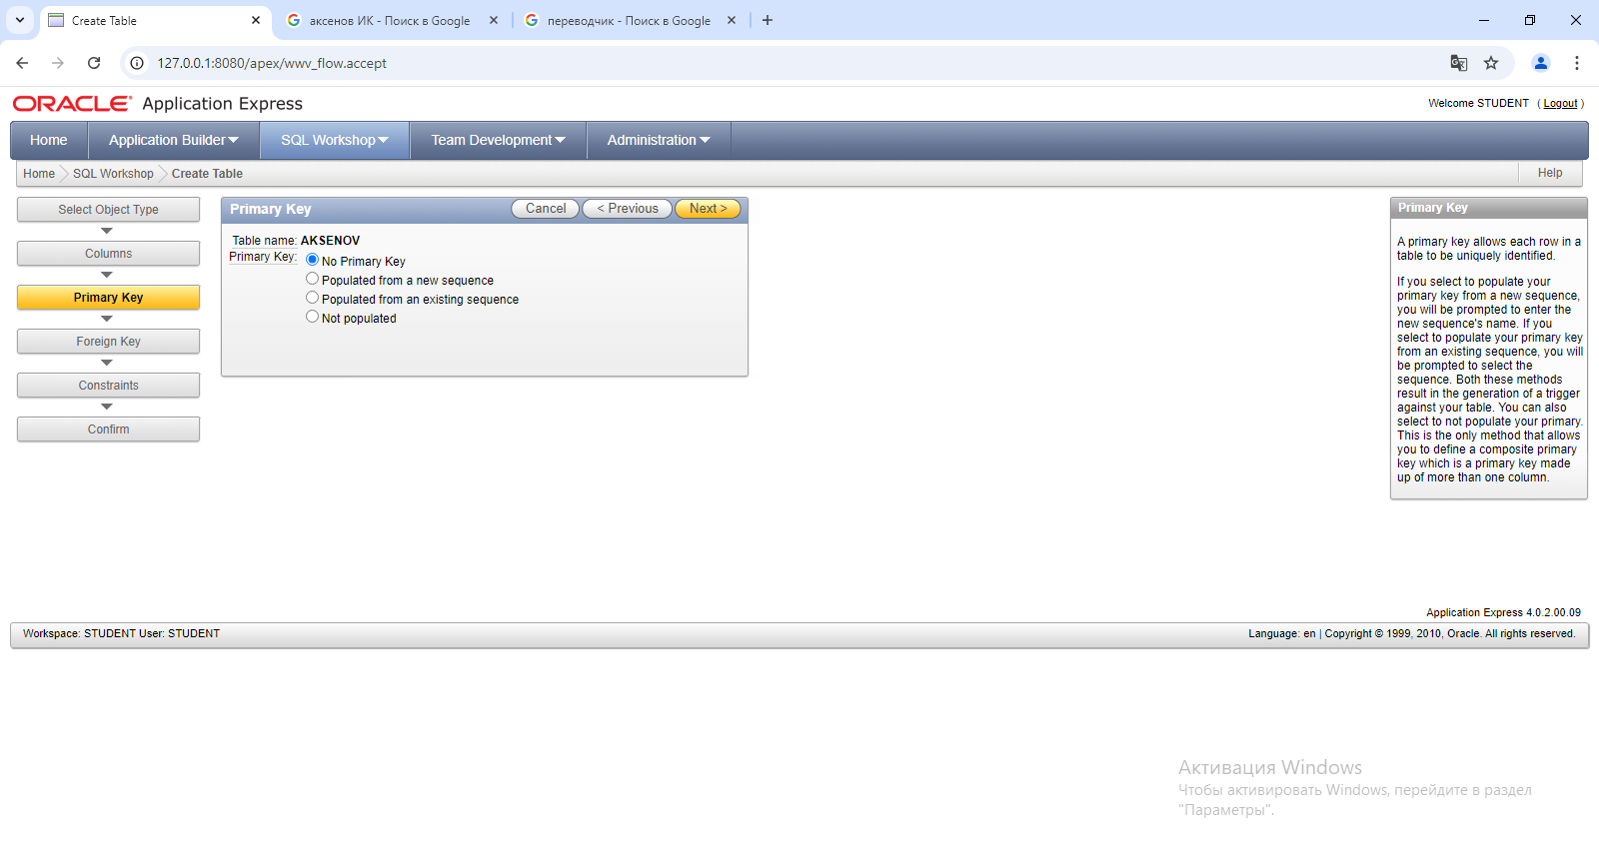
Рис. 6. Указание первичного ключа
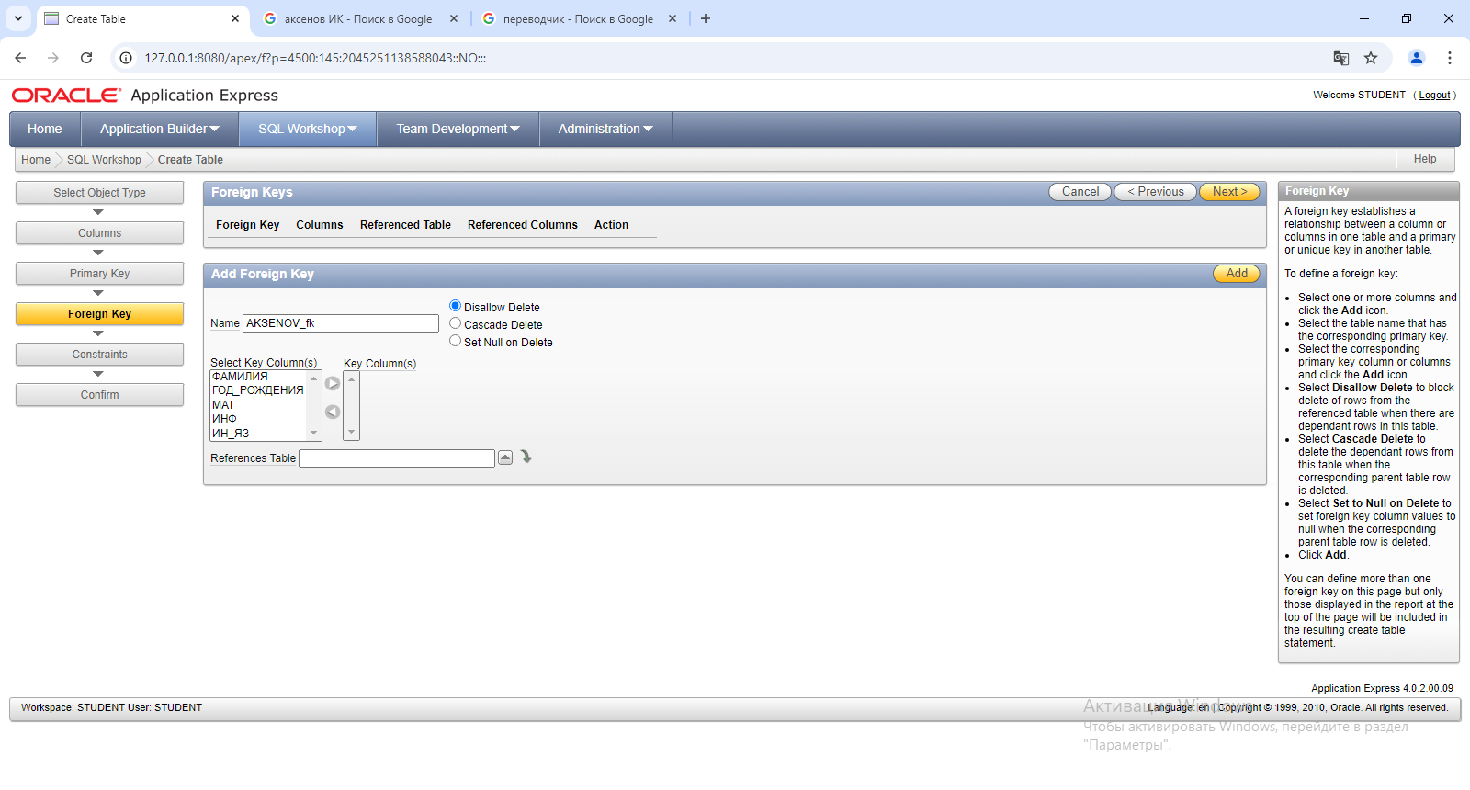
Рис. 7. Указание внешних ключей

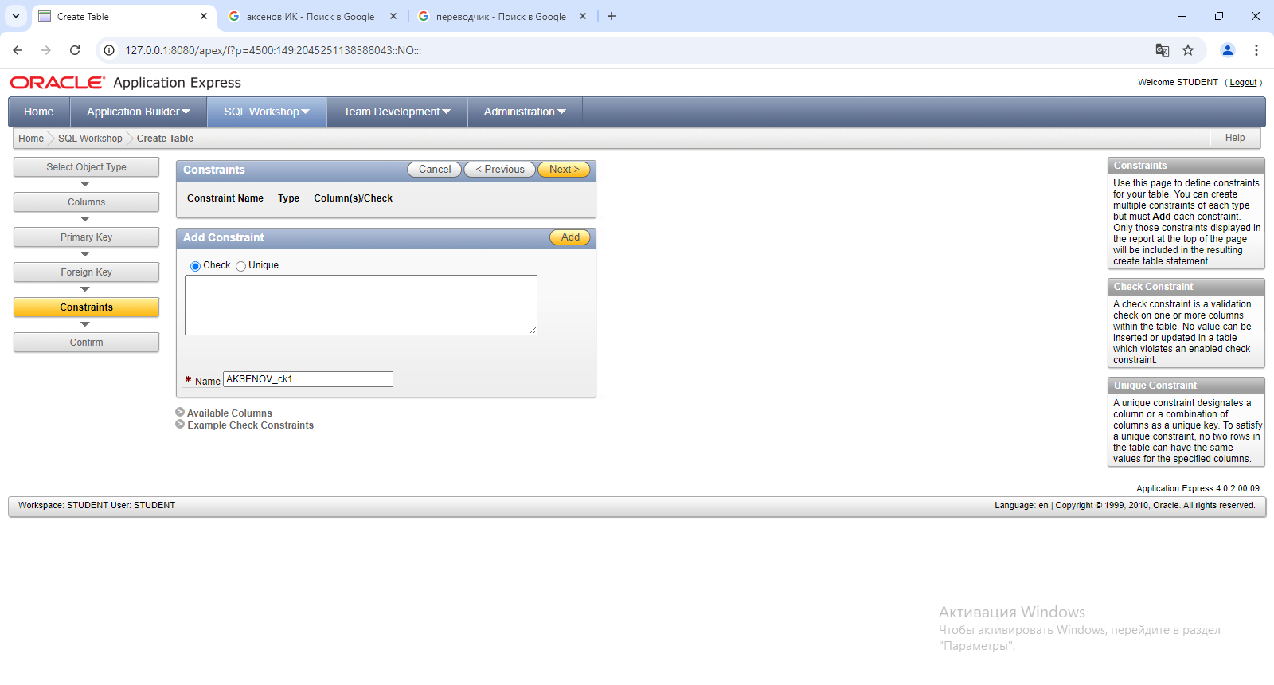
Рис. 8. Указание ограничений

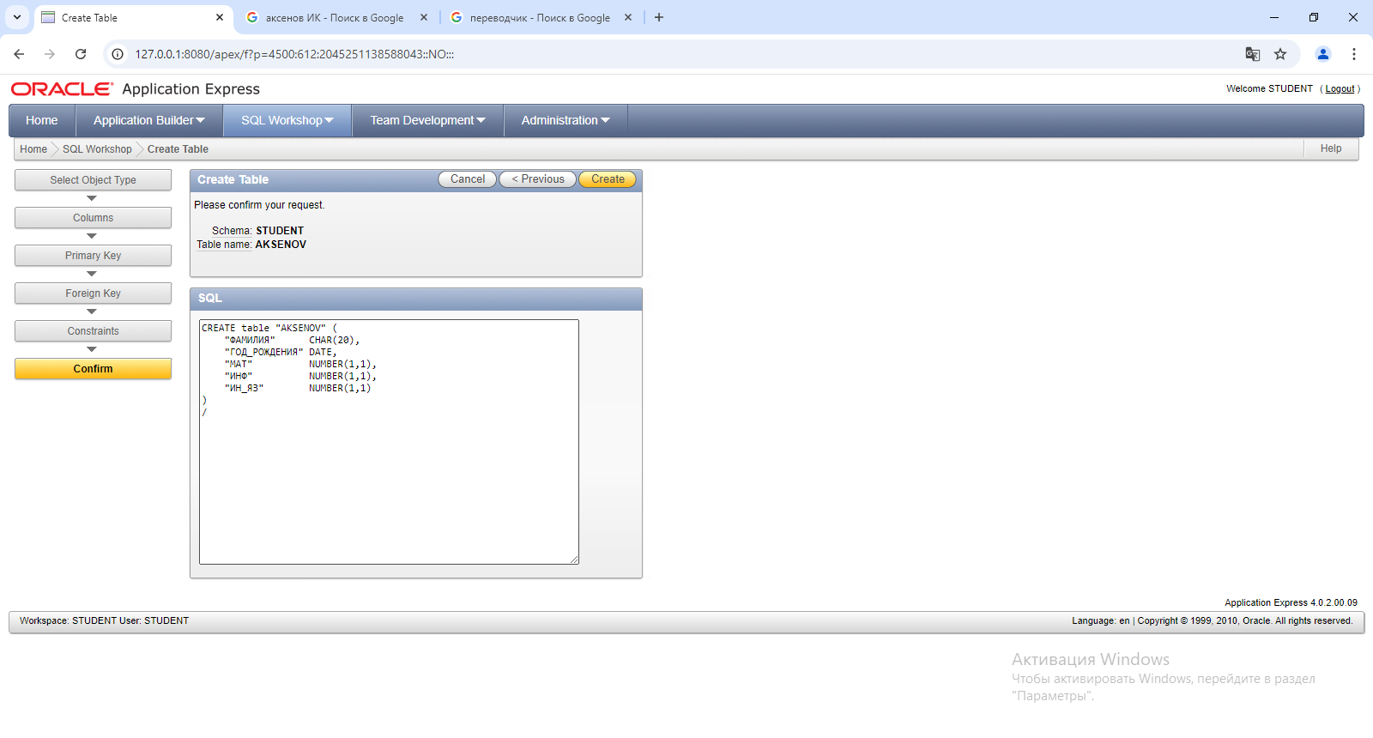
Рис. 9. Подтверждение создания таблицы

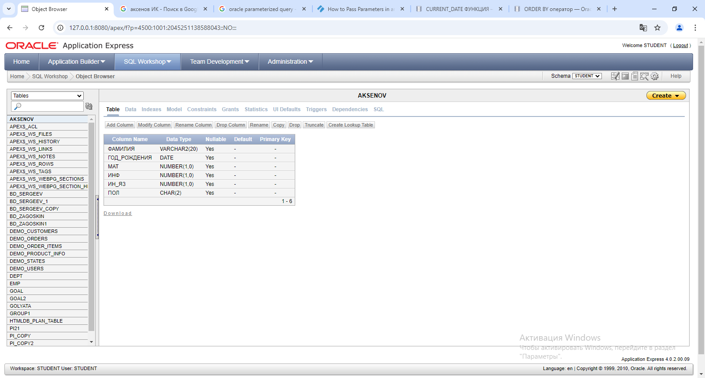
Рис. 10. Созданная таблица

2. Внесите в таблицу 5 записей.

Для внесения записи в таблицу необходимо на странице «SQL Workshop» выбрать таблицу, во вкладе «Data» нажать кнопку «Insert Row», далее нужно внести значение записи (рис. 11).
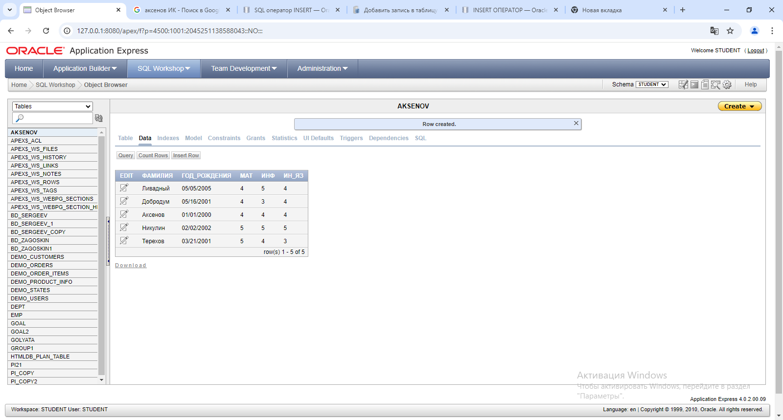
Рис. 11. Внесенные записи

3. Внесите изменения в структуру таблицы - создайте поле, которое будет содержать пол студента.

Для добавления нового поля на странице «SQL Workshop» во вкладке «Data» нужно нажать на кнопку «Add Column» (рис. 12).

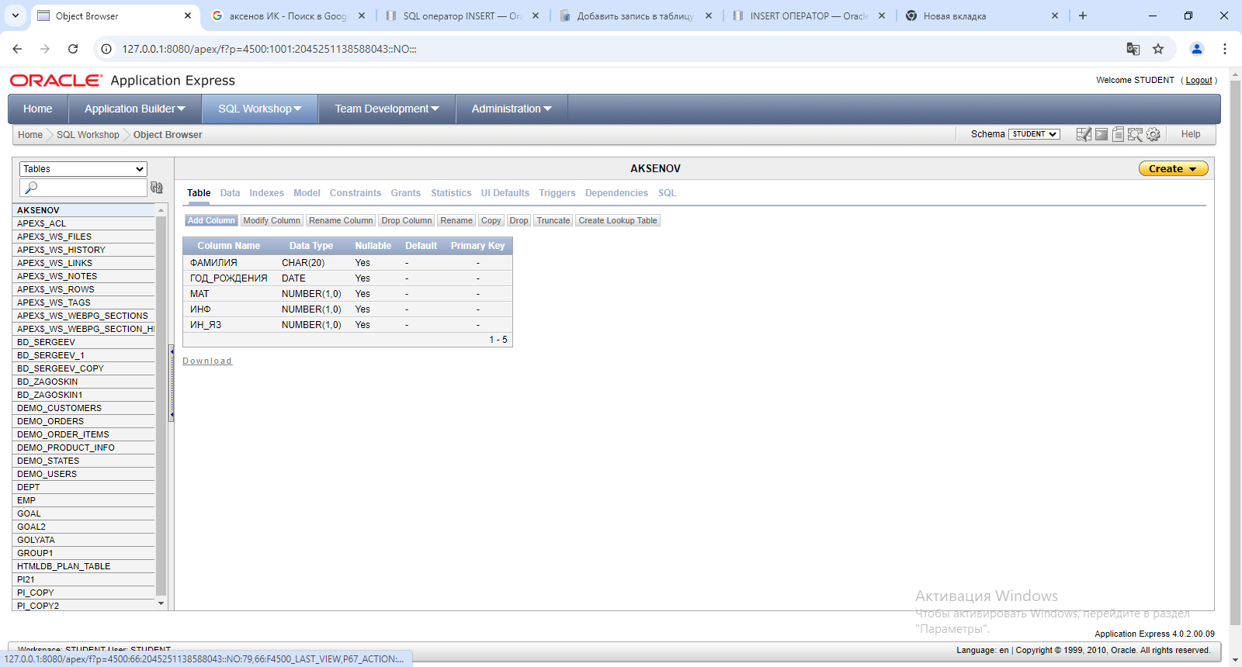
Рис. 12. Кнопка «Add Column»

Далее необходимо вписать название поля, выбрать тип его данных, длину, точность и масштаб, также нужно указать обязательное заполнение или нет (рис. 13).
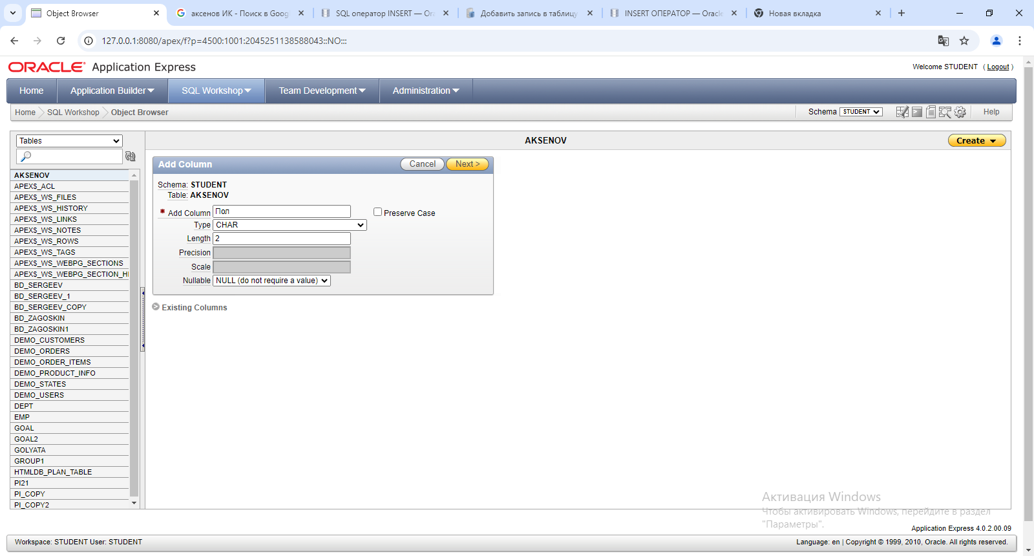
Рис. 13. Добавление поля

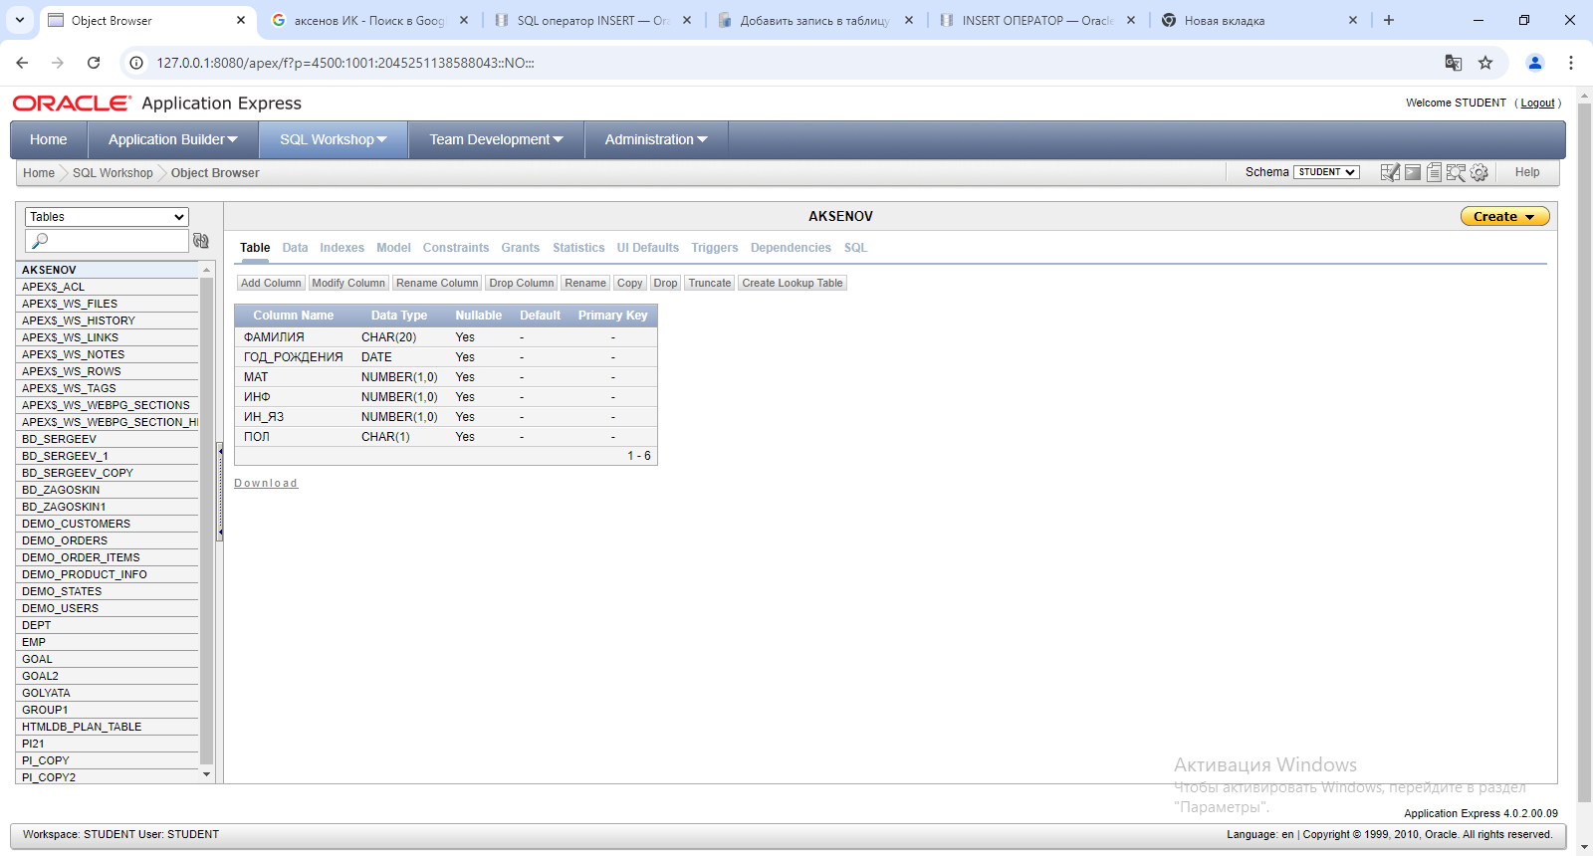
Рис. 14. Добавленное поле

4. Дополните данными таблицу, указав пол каждого студента.

Для модификации записей необходимо на странице «SQL Workshop» во вкладке «Data» нажать кнопку в таблице, в левом столбце «Edit» (рис. 15).
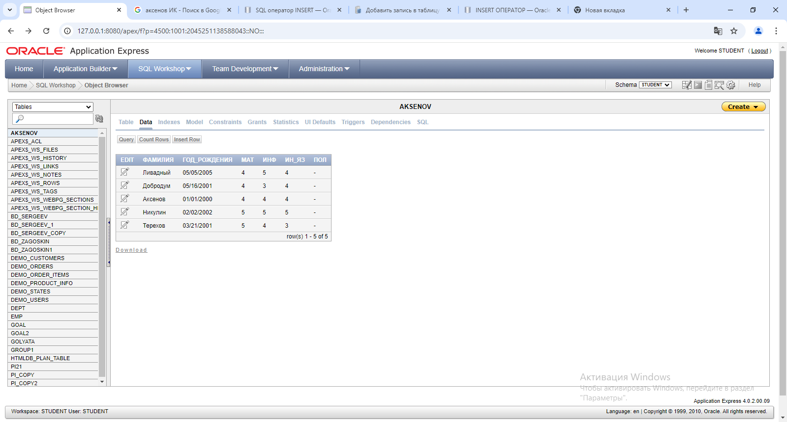
Рис. 15. Кнопка изменения записи

Далее нужно вписать новые значения для полей (рис. 16).

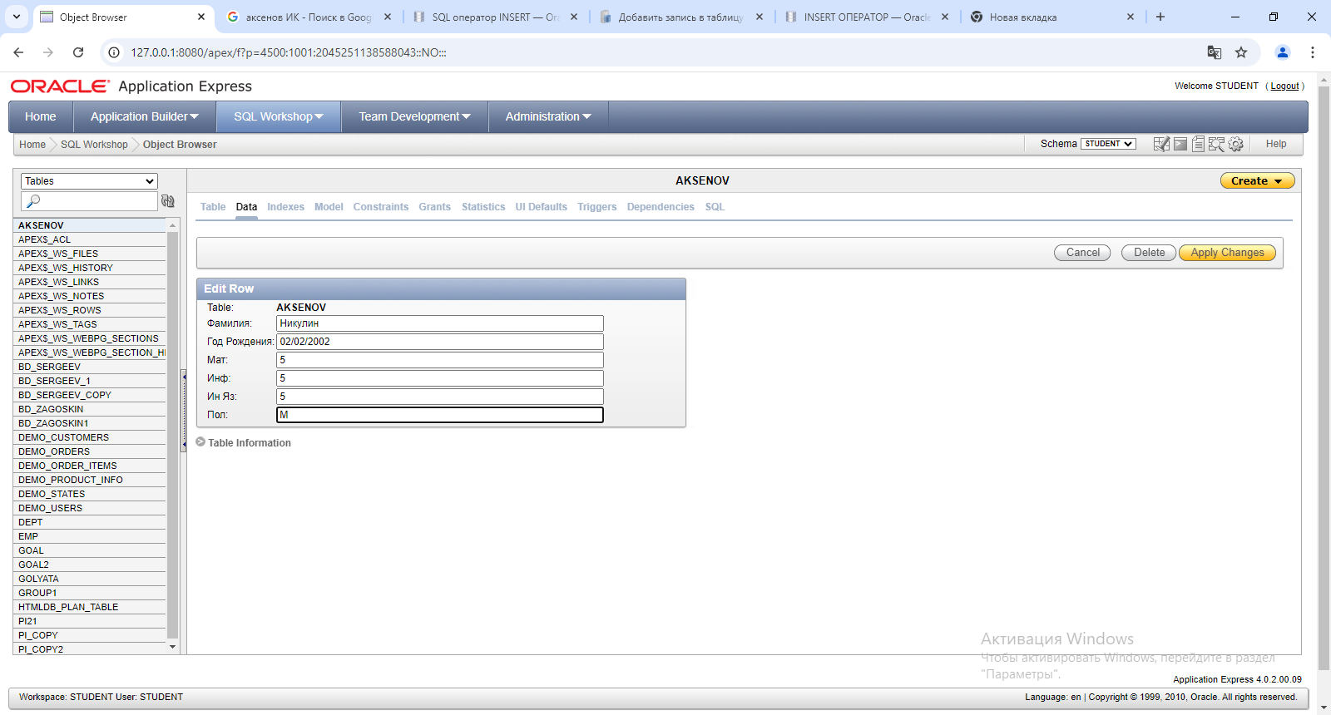
Рис. 16. Изменение значений полей

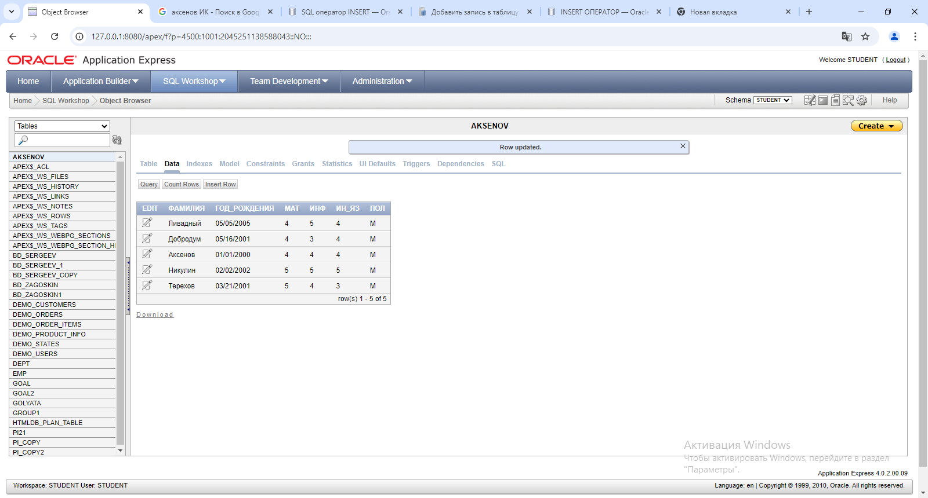
Рис. 17. Модифицированная таблица

5. Создайте таблицу с теми же полями – она будет содержать сведения о студентах параллельной группы. Решите это задание способом, отличным от того, каким было выполнено задание 1.

Для создания таблицы можно использовать SQL запросы, для этого на странице «SQL Workshop» заходим во вкладку «SQL Commands», вписываем следующий запрос (рис. 18):
CREATE TABLE АКСЕНОВ2
(
Фамилия CHAR(20),
“Год рождения“ DATE,
Мат NUMBER(1, 0),
Инф NUMBER(1, 0),
“Ин яз” NUMBER(1, 0)
)

Далее нужно нажать кнопку «Run».
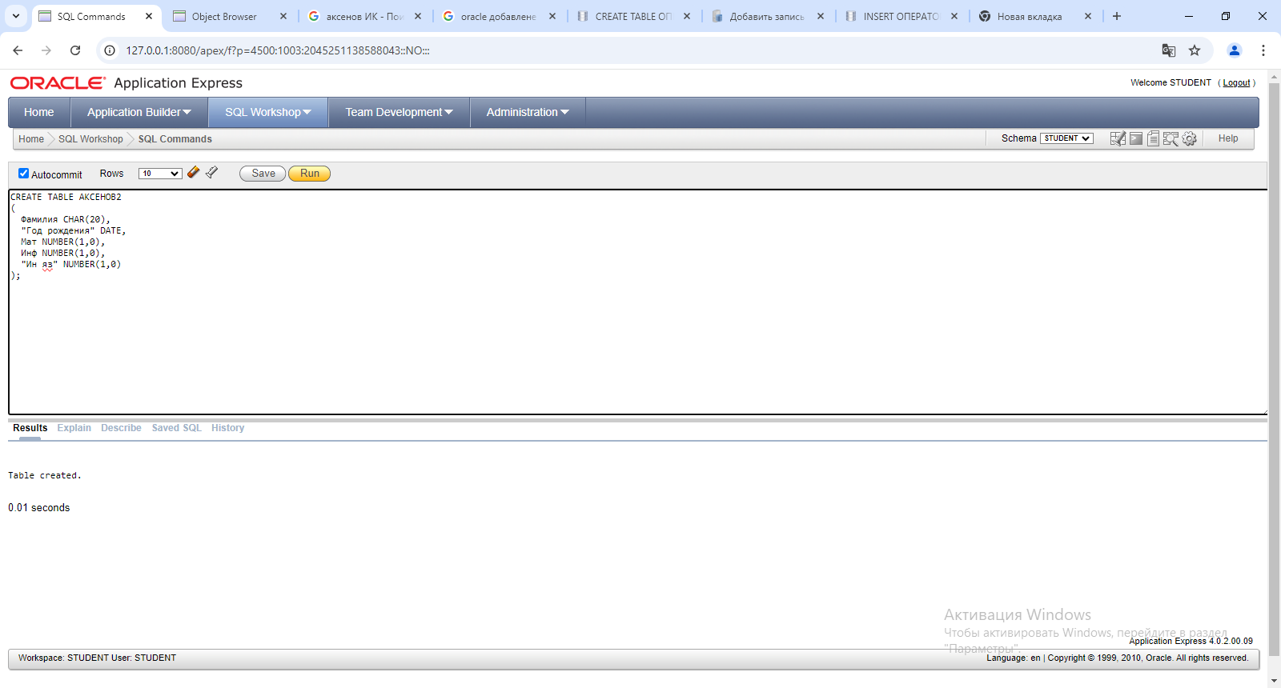
Рис. 18. SQL запрос создания второй таблицы

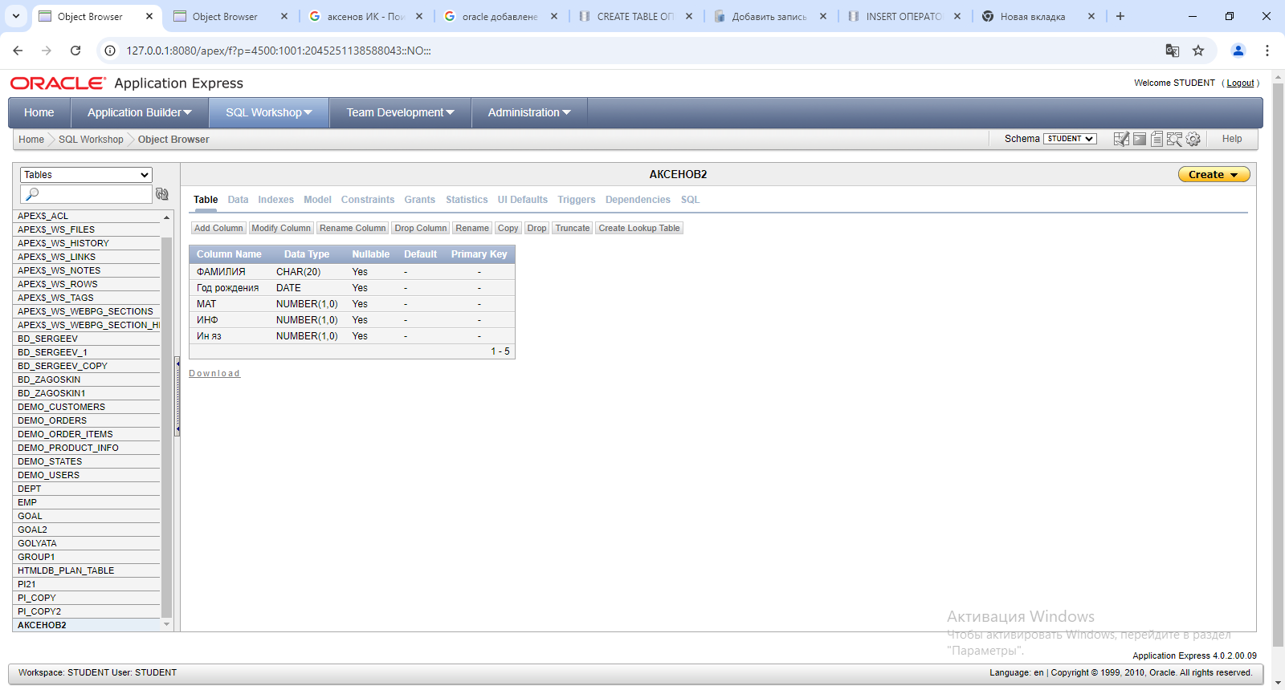
Рис. 19. Вторая таблица

Способ 2

Для копирования структуры таблицы необходимо на странице «SQL Workshop» выбрать таблицу, во вкладе «Table» нажать кнопку «Copy» (рис. 20). Далее необходимо вписать имя новой таблицы и что необходимо копировать (рис. 21)

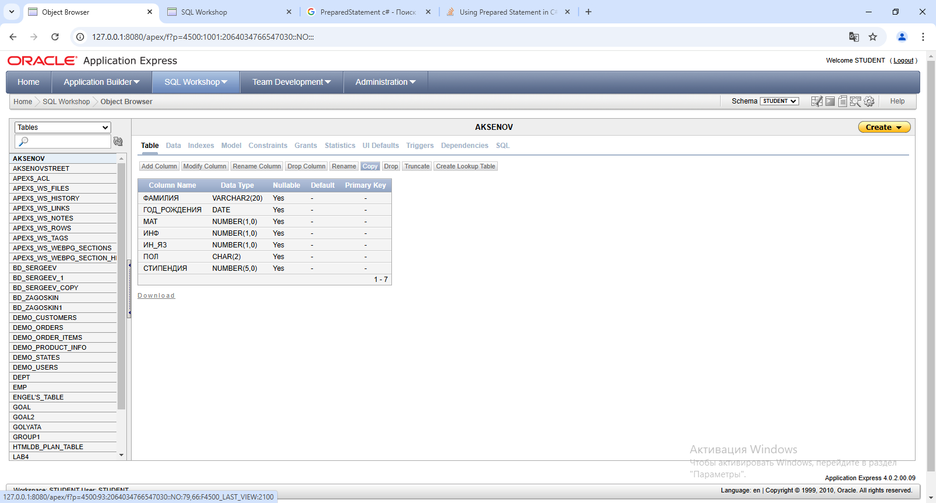
Рис. 20. Кнопка «Copy»

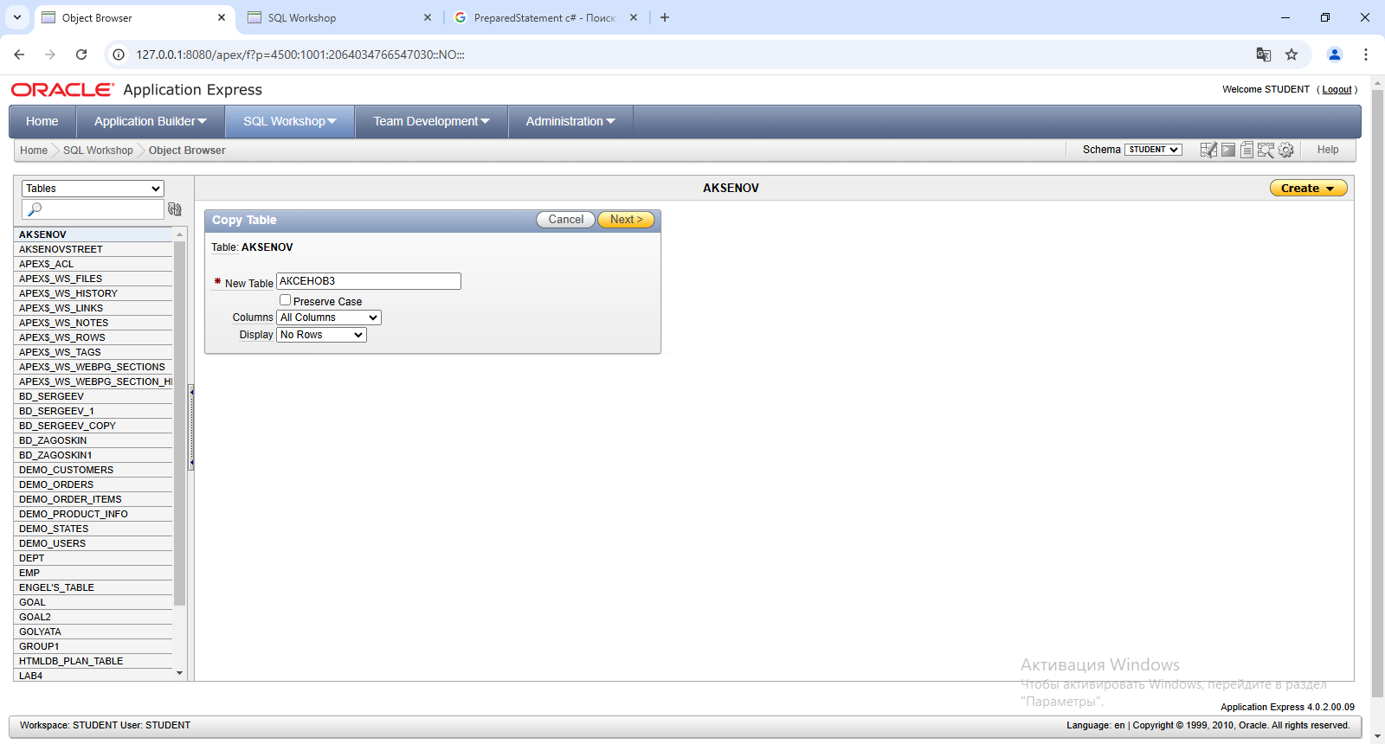
Рис. 21. Копирование таблицы

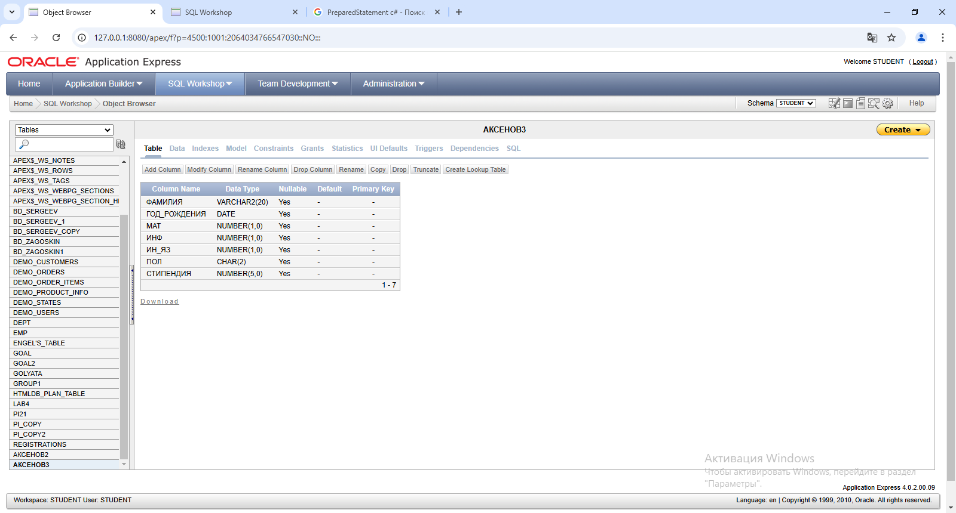
Рис. 22. Скопированная таблица

6. Внесите во вторую таблицу 5 записей.

Для внесения записей в таблицу нужно повторить действия, описанные во втором пункте.

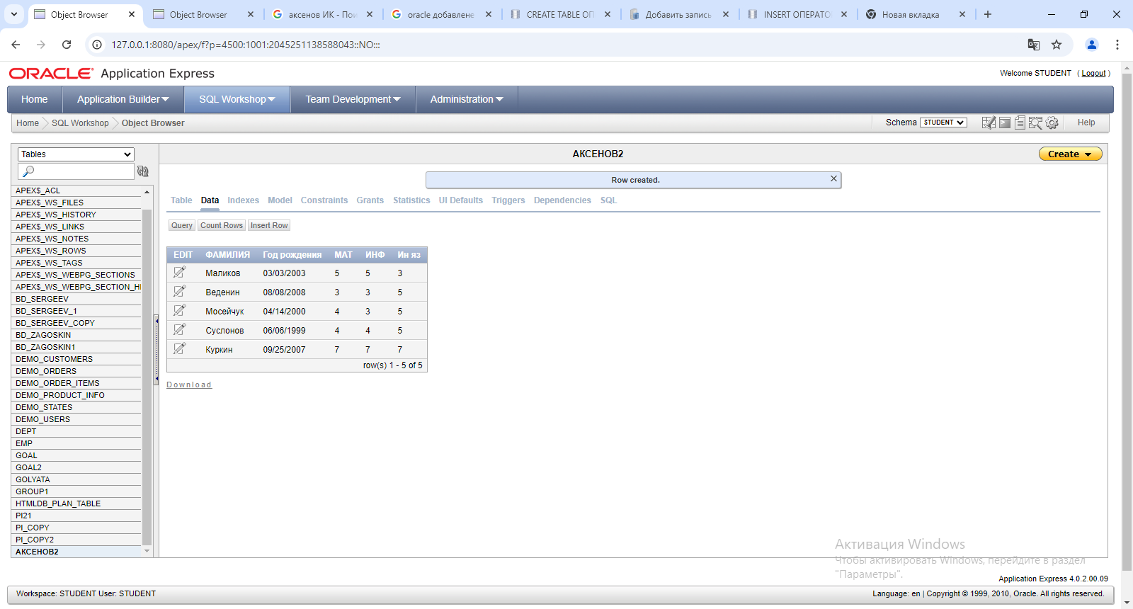
Рис. 21. Записи второй таблицы

7. Осуществите сортировку записей первой таблицы в алфавитном порядке поля фамилий.

Для сортировки записей на странице «SQL Workshop» во вкладке «Data» нужно нажать на кнопку «Query» (рис. 21). Далее необходимо выбрать поле, по которому будет произведена сортировка и в каком порядке (рис. 22). После выбора нужно нажать кнопку «Query»

Рис. 22. Кнопка «Query»

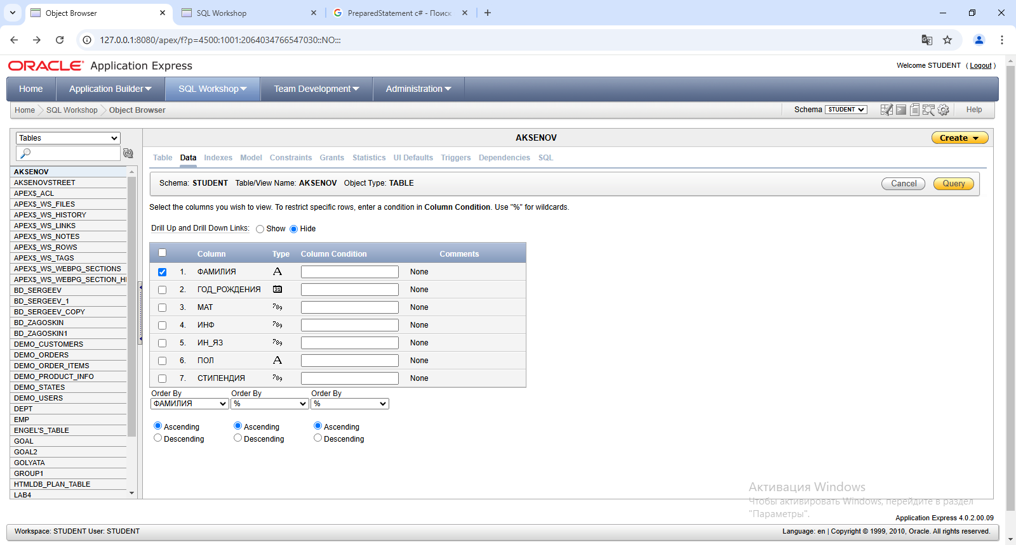
Рис. 23. Создание запроса в конструкторе сортировки

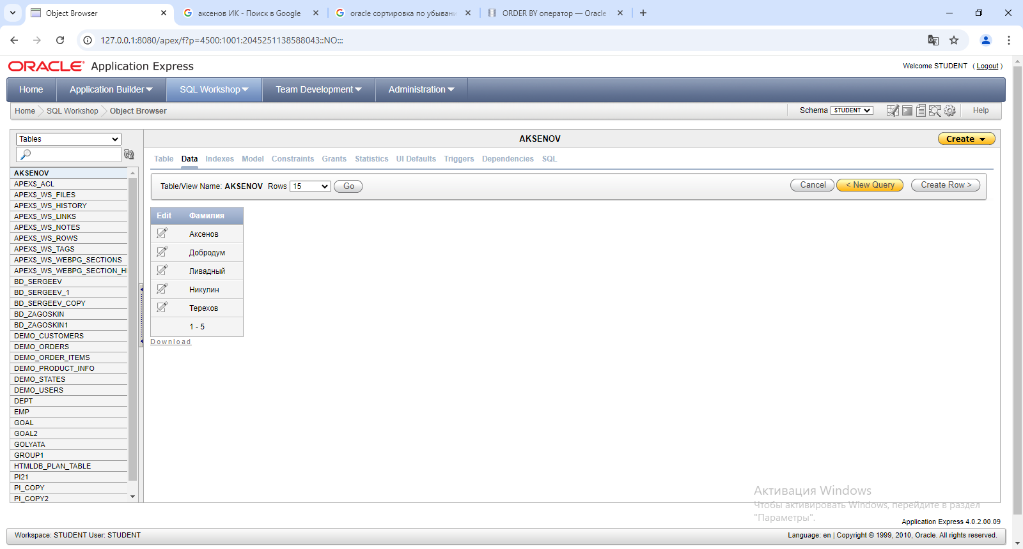
Рис. 24. Отсортированные записи

8. Сформируйте запросы на выборку:
а) студентов с указанием фамилии и даты рождения;

Для формирования запроса на выборку необходимо перейти в конструктор сортировки (как описано выше), выбрать нужные поля и нажать кнопку «Query» (рис. 24).
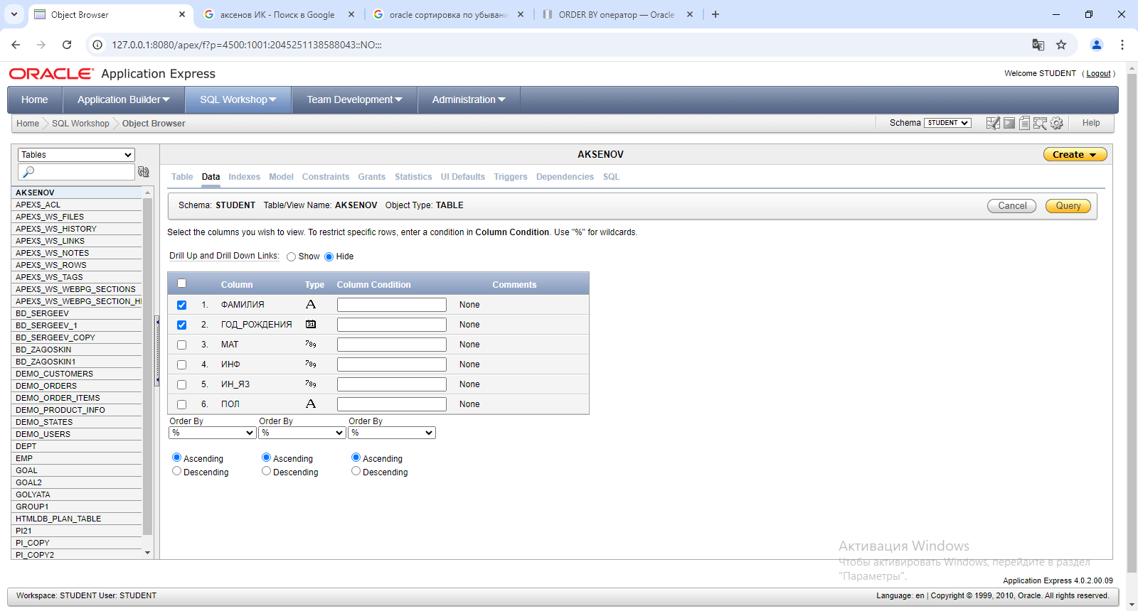
Рис. 25. Формирование запроса на фамилии и год рождения

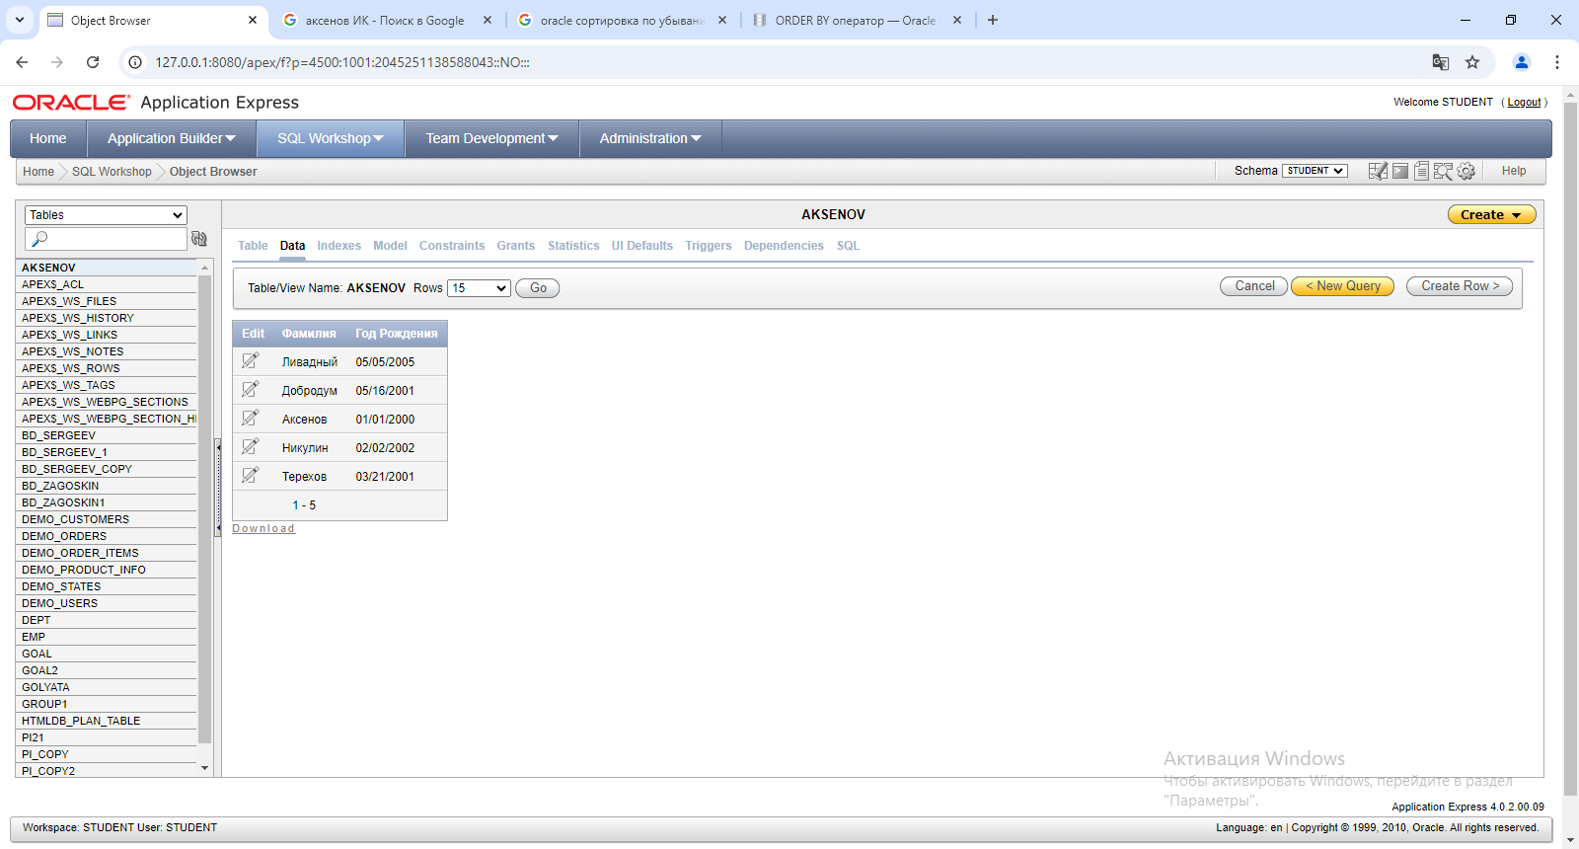
Рис. 26. Результат запроса на фамилии и год рождения

б) студентов-отличников по математике;

Для отбора записей с определенным значением также необходимо перейти в конструкторе сортировки, выбрать поля и вписать значения в поле ввода «Column Condition», которое мы ищем (рис. 26).
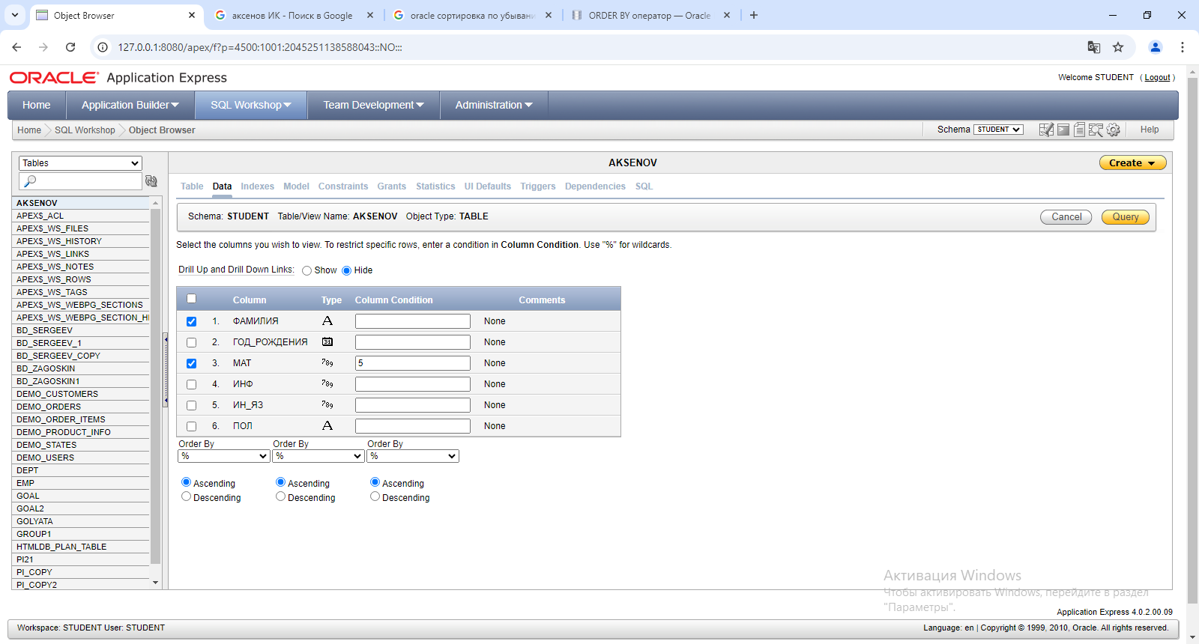
Рис. 27. Формирование запроса на поиск отличников по математике

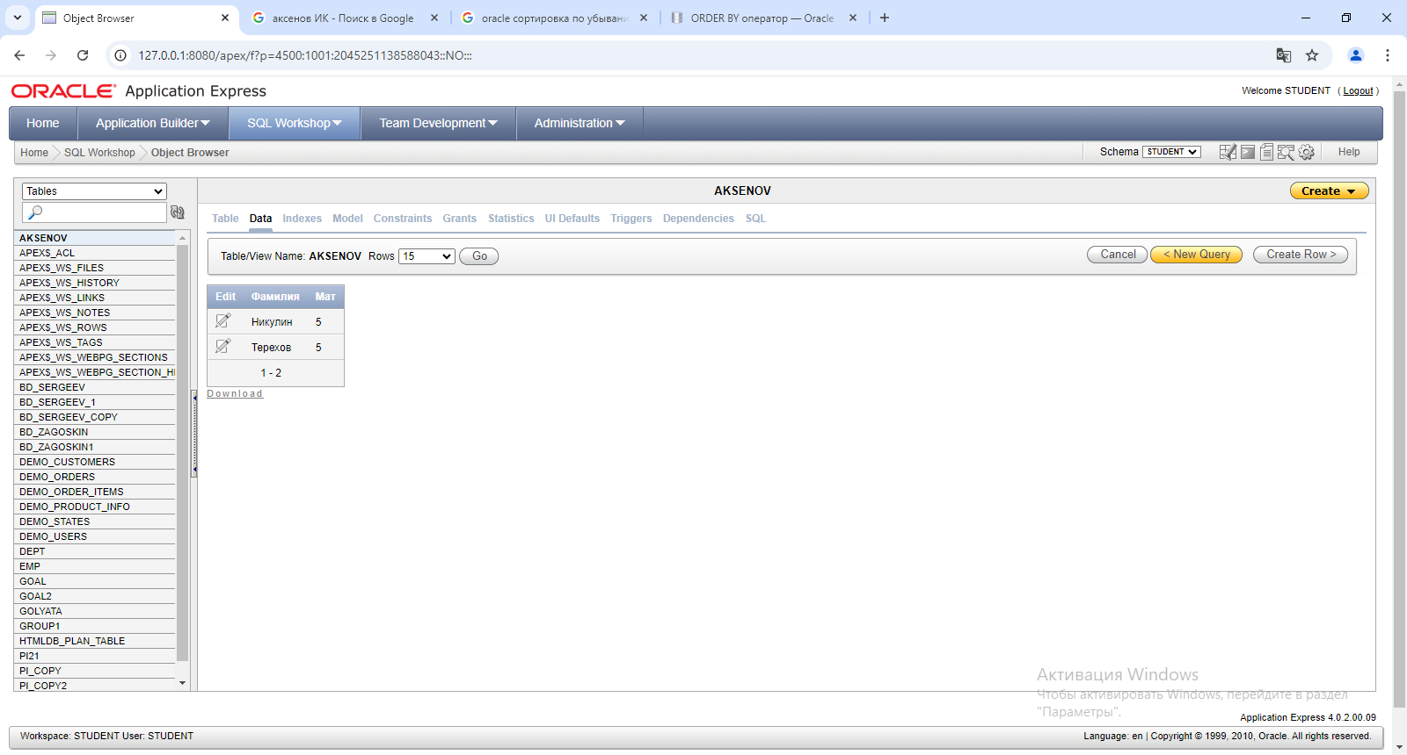
Рис. 28. Результат запроса на поиск по математике

в) студентов-отличников по всем предметам;

Для поиска по значениям нескольких полей необходимо вписать искомое значение в поле ввода (рис. 28).
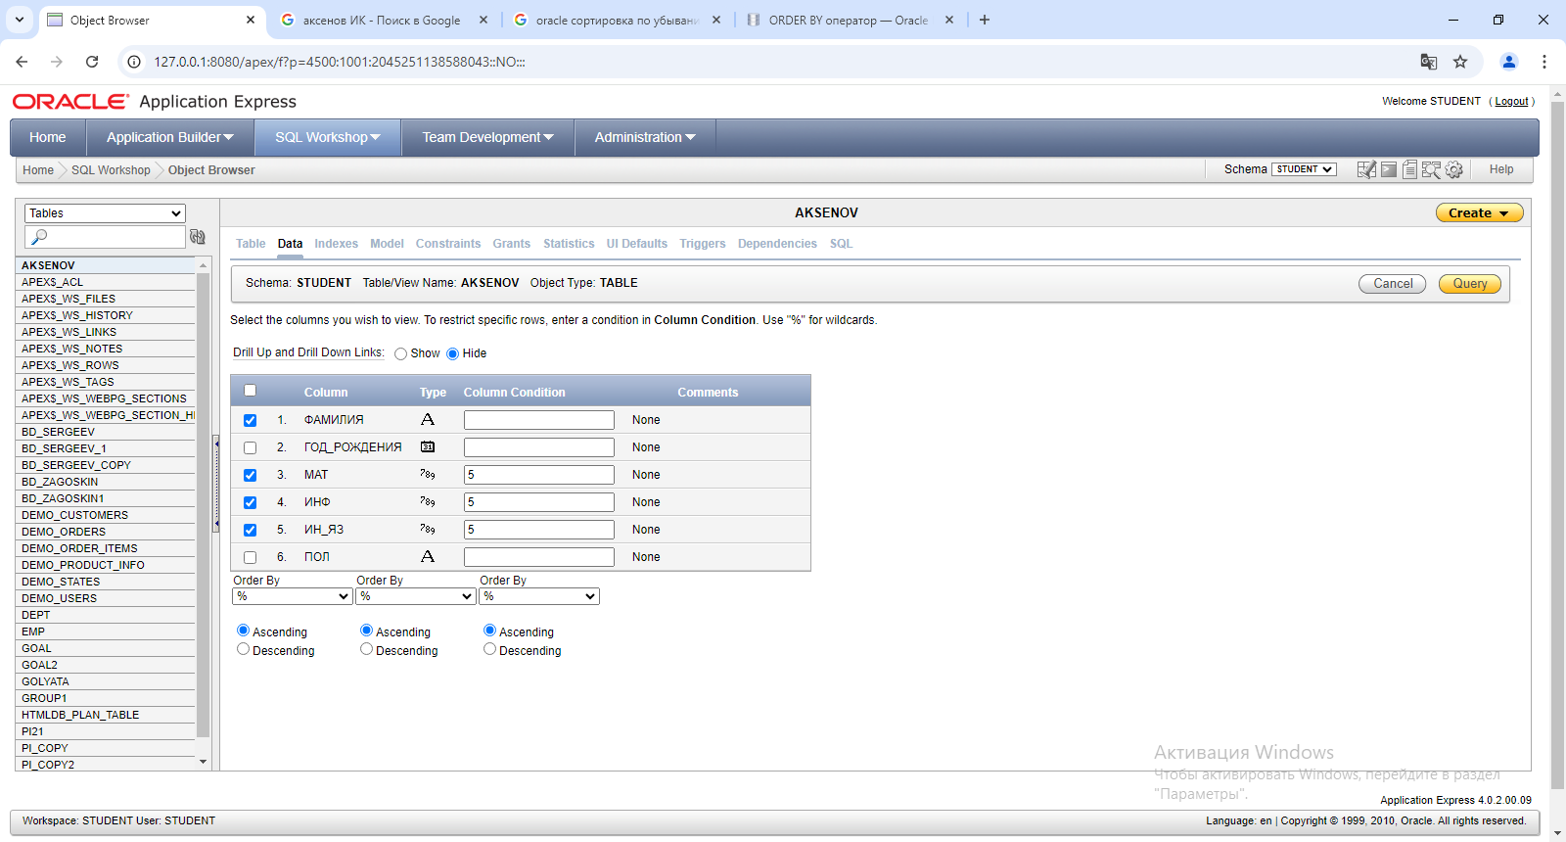
Рис. 29. Формирование запроса поиска круглых отличников

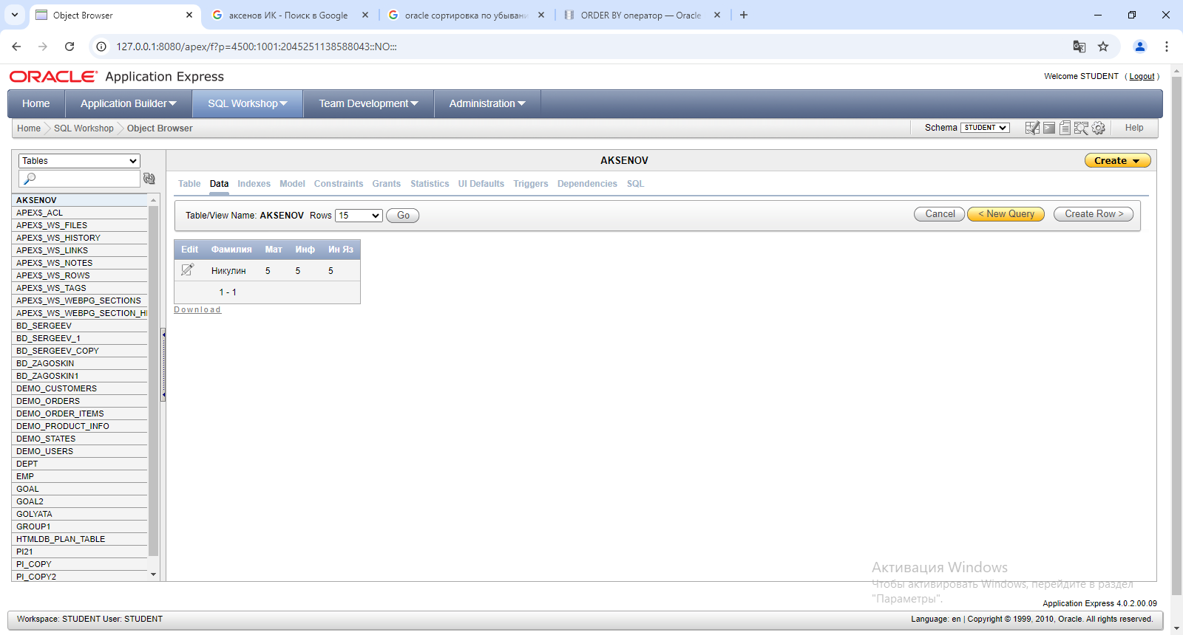
Рис. 30. Результат выполнения запроса на поиск отличников

г) студентов, чей возраст старше 20 лет.

Для нахождения записей, значения которых должны находиться в диапазоне, нужно перейти на странице «SQL Workshop» на вкладку «Query Builder», в которой можно конструировать SQL запрос. Далее нам необходимо выбрать нужные поля, в поле ввода нужно вписать строку: <= add_month(sysdate, -240) (рис. 30).
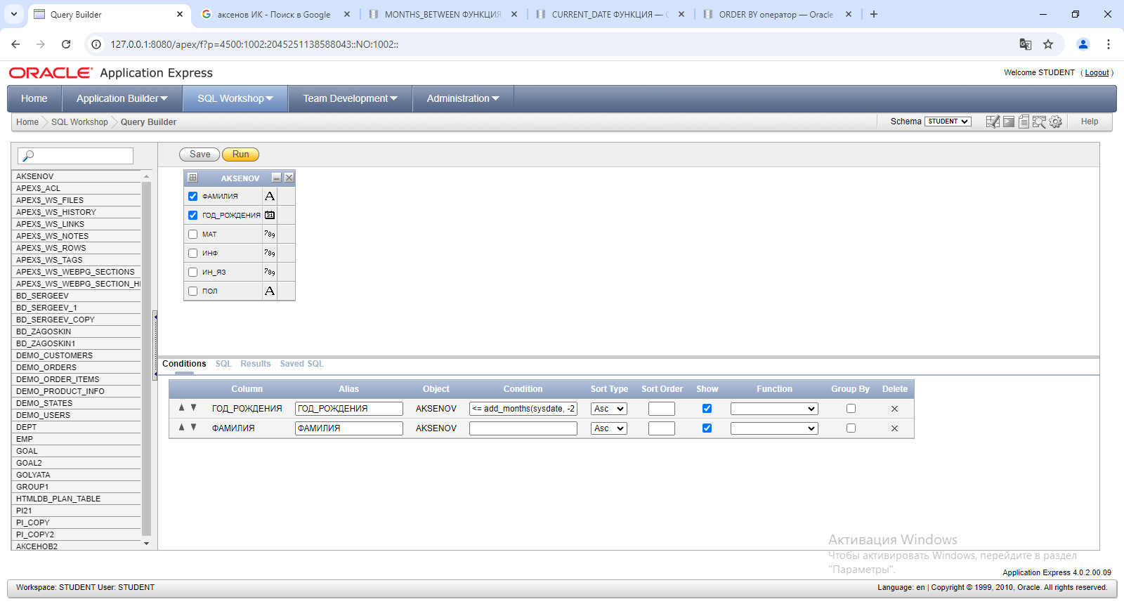
Рис. 31. Конструктор запросов

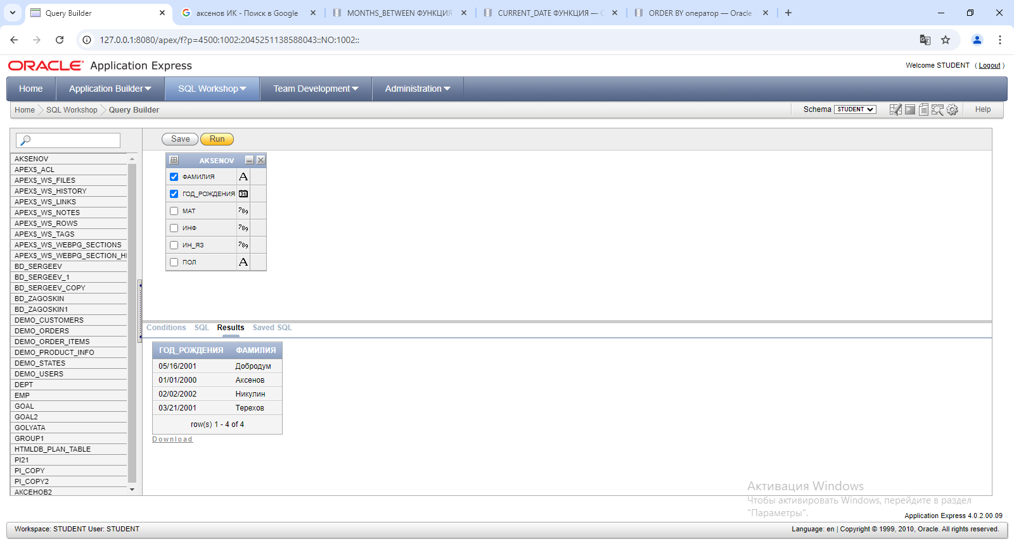
Рис. 32. Результат запроса поиска по возрасту

9. Сформируйте параметрический запрос:
а) студентов с фамилией «Иванов»;

Для формирования параметрического запроса на странице «SQL Workshop» во вкладке «SQL Commands» необходимо внести запрос с использованием переменных (рис. 32):
SELECT “ФАМИЛИЯ”, “ ГОД_РОЖДЕНИЯ ”
FROM “AKSENOV”
WHERE “ФАМИЛИЯ” = :SURNAME;
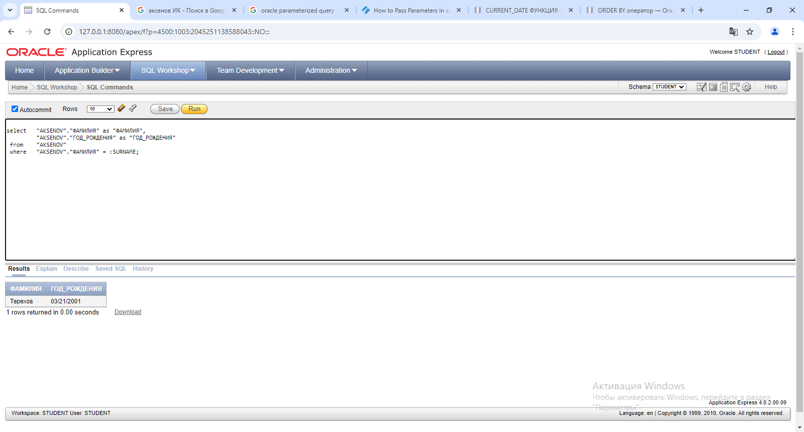
Рис. 33. Параметрический запрос

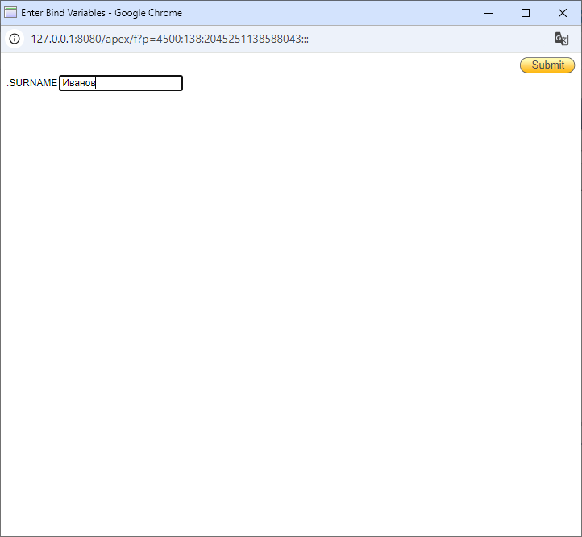
Рис. 34. Диалоговое окно

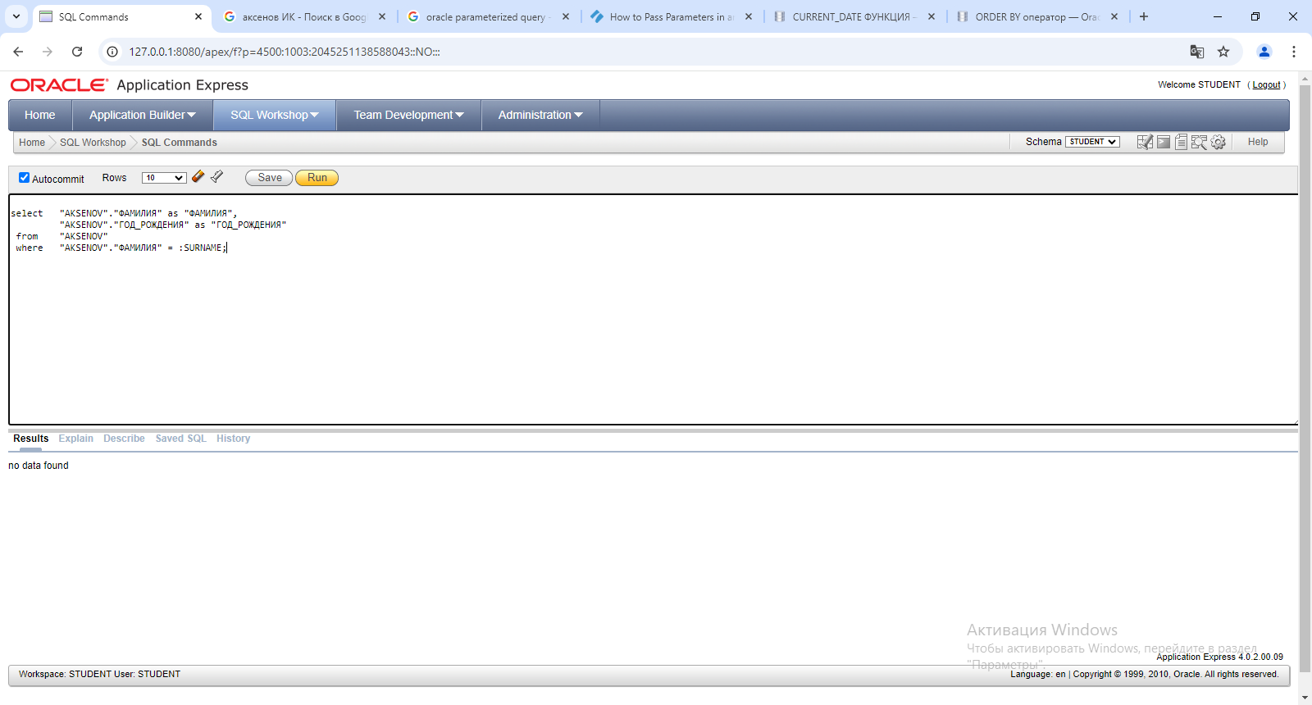
Рис. 35. Результат параметрического запроса

б) студентов Ивановых, имеющих «5» по математике.

Для параметрического запроса по нескольким полям добавляем еще одну переменную (рис. 35).

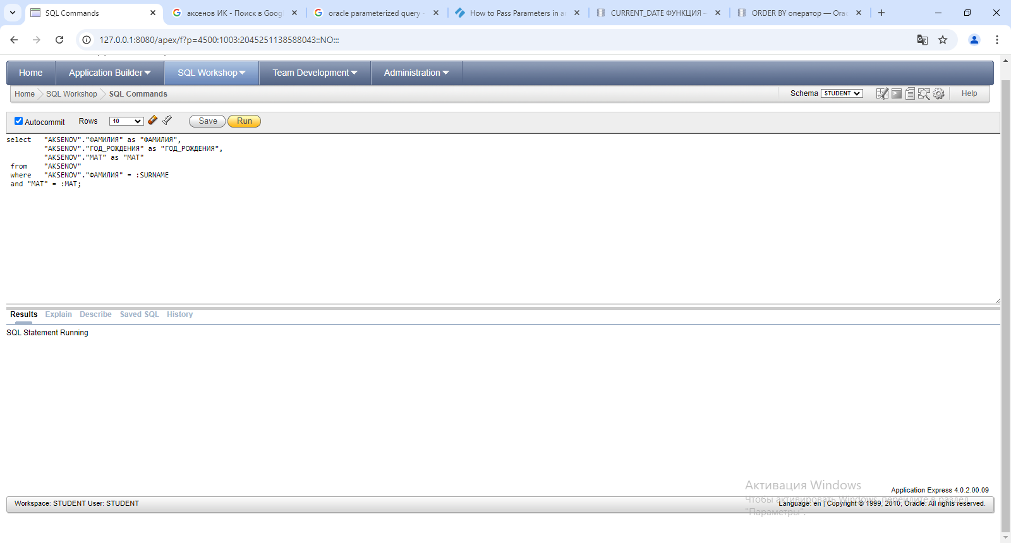
Рис. 36. Параметрический запрос с двумя параметрами
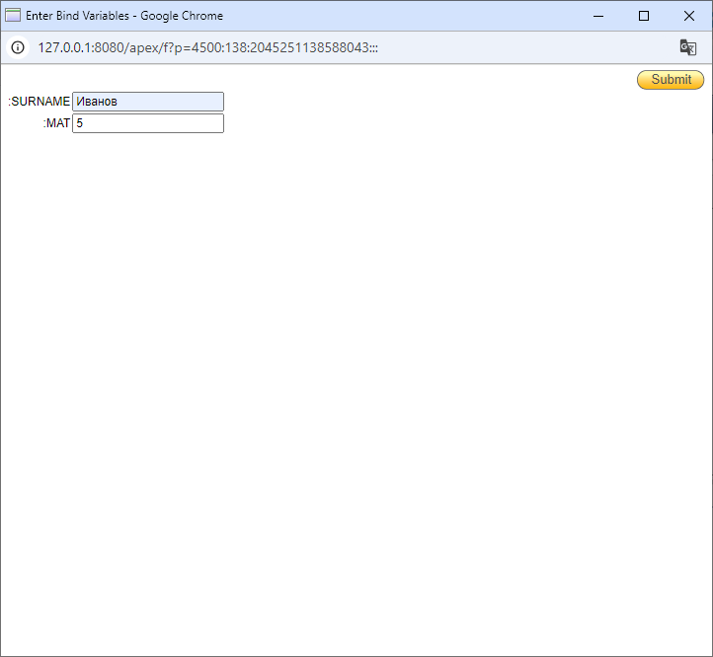
Рис. 37. Диалоговое окно с двумя параметрами

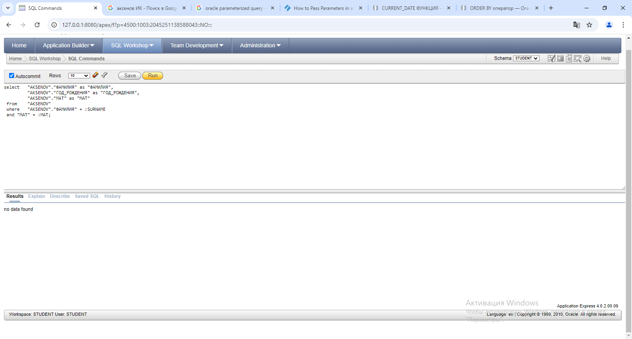
Рис. 38. Результаты запроса с двумя параметрами

10. Повторить некоторые действия в CLI

Для правильного отображения символов кириллицы в консоли необходимо запустить командную строку, вписать команду chcp 1251.
Для добавления записи в CLI Oracle нужно использовать команду INSERT (рис. 38).

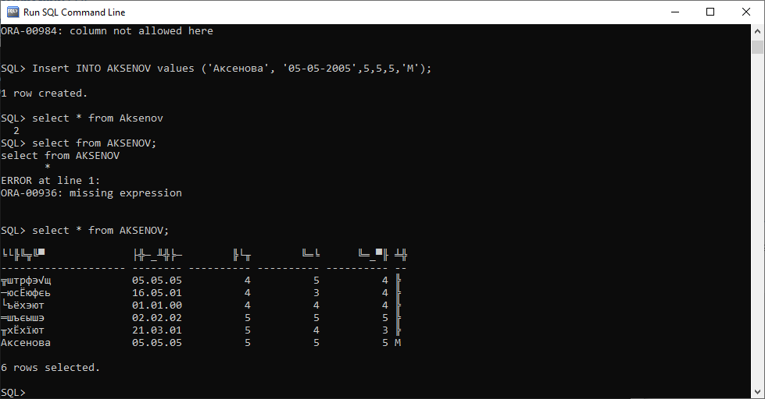
Рис. 39. Добавление записи CLI

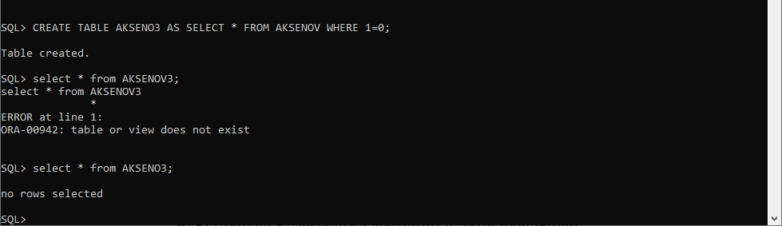
Рис. 40. Создание таблицы CLI

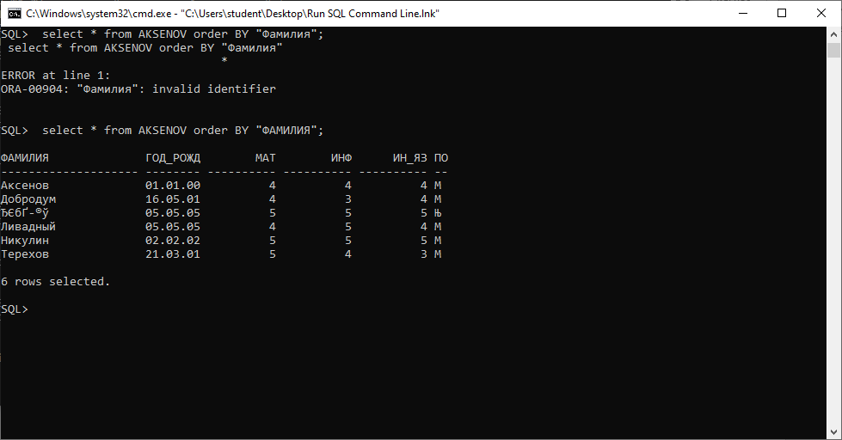
Рис. 41. Сортировка записей

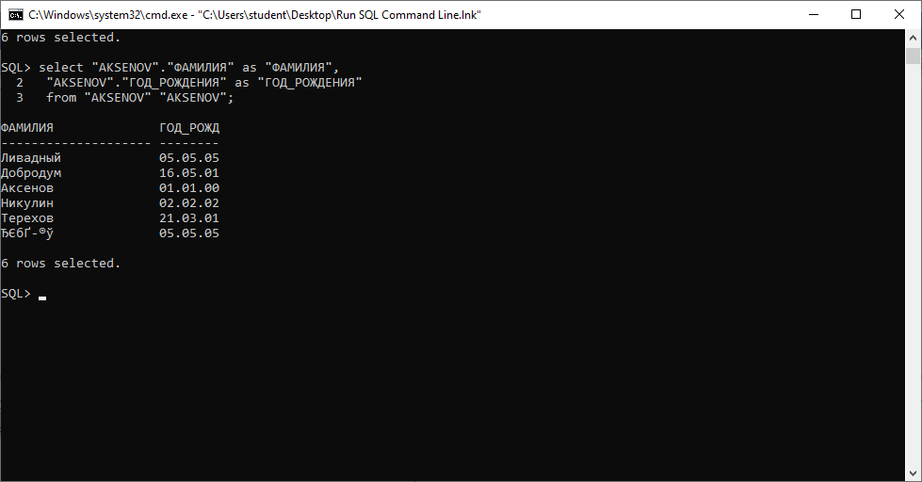
Рис. 42. Вывод определенных полей

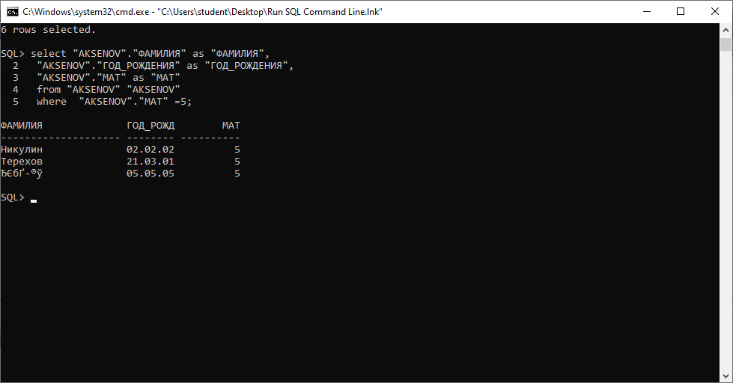
Рис. 43. Поиск по математике
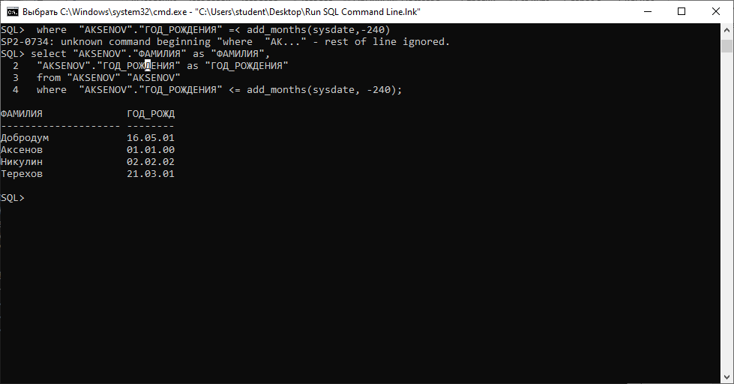
Рис. 44. Поиск «старше 20»

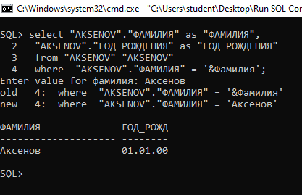
Рис. 45. Параметрический запрос

